COLÉGIO estadual DE EDUCAÇÃO PROFISSIONAL
PEDRO BOARETTO NETO
CURSO TÉCNICO EM INFORMÁTICA

GUILHERME ARAÚJO PEREIRA
FELIPE VALDIVINO BIAVA

MAR & SOL SALGADOS

CASCAVEL - PR
2022
GUILHERME ARAÚJO PEREIRA
FELIPE VALDIVINO BIAVA

MAR & SOL SALGADOS

Projeto de Desenvolvimento de Software do Curso Técnico em Informática do Colégio Estadual de Educação Profissional Pedro Boaretto Neto – Cascavel, Paraná.

Orientadores: Profª Aparecida S.Ferreira
Prof. Reinaldo
Prof. Célia K.Cabral

CASCAVEL - PR
2022

GUILHERME ARAÚJO PEREIRA
FELIPE VALDIVINO BIAVA

MAR & SOL SALGADOS

Este Projeto de Conclusão de Curso foi julgado e aprovado pelo Curso Técnico em Informática do Colégio Estadual de Educação Profissional Pedro Boaretto Neto.

Cascavel, Pr., xx de Xxxxx de 2022.

COMISSÃO EXAMINADORA
______________________________  Profª. Aparecida da S. Ferreira  Especialista em Tecnologia da Informação  Faculdade de Ciências Sociais Aplicadas de Cascavel  Orientadora | ______________________________  Prof. Reinaldo  Web Design
______________________________  Profª. Célia Kouth Cabral  Pós-graduada em Sistemas Distribuídos JAVA.  Universidade Tecnológica Federal do Paraná - UTFPR  Banco de dados | ______________________________  Profª Ana Cristina Santana  Especialista em Gestão e Docência no ensino superior, médio e técnico.  Coordenadora de curso

SUMÁRIO

1 INTRODUÇÃO 14
2 Tema 14
2.1 Apresentação do Problema 14
3 Objetivos 15
3.1 Objetivo Geral 15
3.2 Objetivos Específicos 15
3.3 Justificativa do Trabalho 15
3.4 Estrutura do trabalho 16
4 documentação do projeto 17
4.1 Requisitos 17
4.2 Diagrama de Contexto 17
4.3 Diagrama de Fluxo de dados 17
4.4 Diagrama de Entidade e relacionamento 17
4.5 Dicionário de Dados 17
4.6 Diagrama de Caso de Uso 18
4.6.1 Cenário x 18
4.6.2 Cenário Y 18
4.6.3 Cenário V 18
4.7 Diagrama de Classe 18
4.8 Diagrama de Sequência 18
4.9 Diagrama de Atividade 18
5 Telas 19
6 Conclusão 20
7 REFERÊNCIAS 21

INTRODUÇÃO

Para Tomé(2021), o ofício de delivery no segmento de restaurantes e fast-food tem como objetivo de efetivar entregas a domicilio usando motoboys e prestadores de serviço de delivery no segmento de restaurantes e fast-food. Como representantes da empresa para a qual fazem entrega e o seu principal objetivo. A abordagem da pesquisa utilizada foi a modelagem analítica. As informações foram coletadas na própria empresa. Os resultados das análises dos dados foram apresentados por meio de gráficos e tabelas. No que diz respeito ao objetivo principal dessa pesquisa, e um sistema de e-commerce e gerenciamento de estoque da distribuidora de salgados congelados, possibilitando a venda on-line, além de auxiliar o gerenciamento de produtos. A empresa não tem um sistema de gerenciamento de estoque digital, nem sistema on-line de vendas.
O e-commerce tem sido considerado como o mercado do futuro, já estando em crescimento constante nos tempos atuais. A expectativa é que cada vez mais pessoas façam uso de seus dispositivos móveis para adquirir produtos e serviços. Um nicho que tem se destacado é o de comida delivery. Com a rapidez dos acontecimentos e o tempo ficando mais reduzido, as pessoas estão aderindo ao mercado de food service, seja comendo fora de casa, seja pedindo comida pronta para dentro de seu lar, com os aplicativos móveis tornando isso ainda mais fácil. (NETO,2016).
No cenário onde a internet é o principal meio de comunicação entre as pessoas, Pereira (2014), a sua praticidade, economia, credibilidade e conforto para adquirir produtos e serviços, conhecer o consumidor e seu comportamento em relação à aquisição de produtos alimentícios via internet, principalmente de comidas rápidas de entrega em domicílio, criamos um aplicativo e a partir deste aplicativo, o usuário consegue pedir diversos tipos de salgados.
No que diz respeito às compras realizadas via dispositivos móveis, um crescimento significativo também foi registrado. No faturamento, o aumento foi de 15% em relação ao ano de 2014, com um volume de cerca de 5 bilhões em vendas. (E-BIT/BUSCAPÉCOMPANY, 2016).

Objetivos

Os nossos objetivos para esse projeto é criar uma forma de vendas on-line e de gerenciamento de estoque. Identificar a quantidade de produtos no estoque.
- Especificar o produto a ser vendido, no caso salgados;
- Abordar diferentes tipos de valores de salgados pela” vitrine” do sistema. Além de mostrar o kg ou g de cada um. Mostrar também como são feitos cada salgado e todos os seus ingredientes;
- Buscar construir um sistema relativamente fácil, para os usuários poderem interagir com o site sem muitas complicações.
O sistema será criado para a empresa Mar & Sol Salgados, pois a mesma não possui um sistema de venda on-line e nem um gerenciamento de estoque digital. Então tentaremos introduzir o e-commerce à uma empresa que ainda não está no mercado digital.

3 METODOLOGIA
BBC NEWS (2022) “Brasileiros passaram em 2021 quase cinco horas e meia por dia, em média, diante de seus aparelhos de celular, segundo um relatório lançado pela empresa de análise de mercado digital App Annie.”
O aumento do uso de celular ou computadores que vem aumentando durante todos os anos não é novidade para ninguém, até porque fazemos parte desta estatística ano após ano. Com o uso exagerado do celular, é de nosso costume utilizar ferramentas dentro desses produtos, que já vem baixados ou são baixados após a compra do aparelho, para buscarmos formas de resolver nossos problemas através dos aplicativos, então foi bem aqui que surgiu a ideia de algo digital, um lugar que não precisa ser realmente físico para fazer venda e ter lucro em cima do seu próprio trabalho. Tendo isso mente, a criação de nosso programa representa tudo isso que envolve venda digital, porque já temos um lugar físico que venda determinado produto, e agora só falta a parte da venda on-line.

4 REFERENCIAL TEÓRICO

Para todo projeto há o uso de programas que auxiliam no processo de desenvolvimento de algum site, jogo ou aplicativo. Então o nosso caso nao será diferente pois, para criar um programa devemos programar ele, criar o seu banco de dados, e para fazer isso usaremos certos softwaers de desenvolvimento de sistemas. Os programas que serão usados para fim didático serão o Visual Studio Code, para todos as linguagens (php, html, css), e o MySQL Workbench para o desenvolimento do DER (Diagrama de Entidade Relacionamento), nosso banco de dados. Além do XAMPP, que permite o uso de servidores para o bom funcionamento de nosso site.

DOCUMENTAÇÃO do projeto

Requisitos
Há dois tipos de requisitos quando tratamos de sistemas operacionais, são eles: Requisitos funcionais (RF) e os Requisitos não funcionais (RNF).
Requisitos funcionais ou RF é onde o cliente consegue interagir com o programa em si, podendo fazer alterações tanto em, e-mail, senha, nome, quanto telefone, sexo, data de nascimento, sua cidade, seu estado, endereço, entre outros.
Em resumo, os RFs são descritas as maneiras como um programa deve se comportar. São eles:

REQUISITOS FUNCIONAIS
RF | NOME | DESCRIÇÃO
001 | Login | Campo destinado ao login do usuário, contendo apenas e-mail e senha.
002 | Cadastro | Campo destinado ao cadastro do usuário, contendo primeiro nome, segundo nome, senha, e-mail, empresa, telefone, CNPJ, estado, cidade, enredeço.
003 | Visualizar produtos | Essa função vai funcionar apenas para o cliente visualizar os produtos em si.
004 | Compra de produtos | Campo destinado ás compras que o cliente vai realizar, levando em consideração que o carrinho também estará presente nisso.
005 | Carrinho | Campo destinado ao salvamento dos produtos que serão feitos pelo cliente.

Nosso sistema aceitará apenas pessoas que possuem CNPJ, então cada pessoa que for entrar no site terá que ter um CNPJ para cadastrar, caso contrário não conseguirá criar nenhuma conta. Isso impediria, mesmo que tardiamente, que contas não oficiais, isto é, sem CNPJ, entrassem apenas para causar e prejudicar nosso sistema, gerar um aumento de contas que favoreceria o sobrecarregamento do sistema.
Requisitos não funcionais ou RNF estão ligados ao comportamento interno do site, programação, sendo responsável por dar a vida ao código, sendo o cérebro do projeto.
Em resumo, são atributos de qualidade, ele descreve as características gerais do software. São eles:
REQUISITOS NÃO FUNCIONAIS
RNF | NOME | DESCRIÇÃO
001 | PREDEFINIÇÃO DO E-MAIL | O e-mail obedecerá uma predefinição. Deverá ser obrigatório o uso de @, gmail ou Hotmail, e no final.com.
002 | PREDEFINIÇÃO DA SENHA | A senha obedecerá uma predefinição. Deverá ser obrigatório o uso de números ou letras, mais de 8 dígitos, e terá que ter caracteres especiais.
003 | PREDEFINIÇÃO DO CNPJ | O dígito do CNPJ deve responder à norma padrão dos CNPJ, com “.”, “/”, “-“, etc.
004 | PREDEFINIÇÃO DO TELEFONE | O telefone tem que seguir o norma padrão dos outros números de telefones já existentes: (9xxxx-xxxx).
005 | PREDEFINIÇÃO DO ESTADO | O estado, ao ser digitado, irá conter apenas duas letras, por exemplo: “RJ”, “SP”,”SC”, etc.
006 | VERIFICAÇÃO DO CNPJ | O sistema vai verificar se o CNPJ embutido é válido ou não, e retornará para o usuário se o mesmo for inválido.

Diagrama de Contexto

3.2.1 CENÁRIO 1

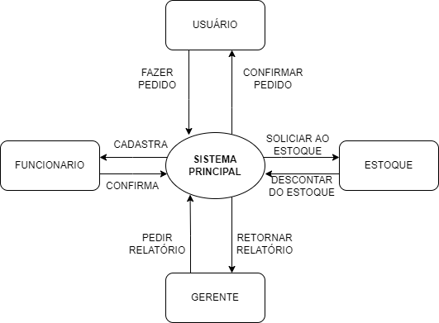

3.2.2 CENÁRIO 2
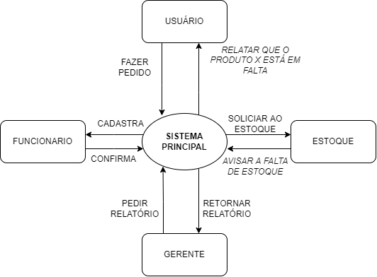

Diagrama de Fluxo de dados

Diagrama de Entidade e relacionamento
Nosso banco de dados possui 6 tabelas diferentes, cada uma com seus atributos, ligações, e diferentes funções.
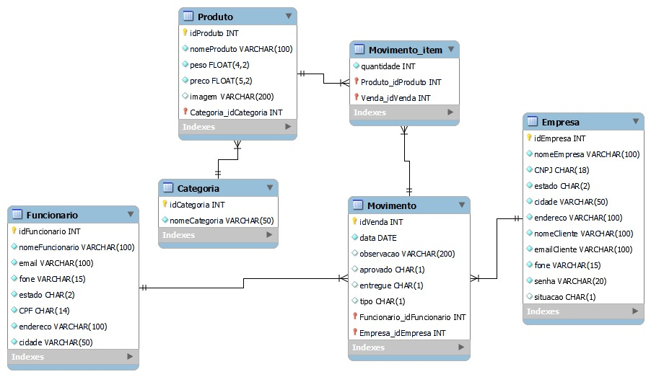

Dicionário de Dados
Descrição de cada campo do nosso banco de dados:
TABELA CATEGORIA:
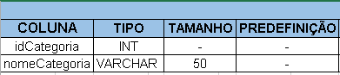
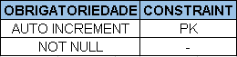
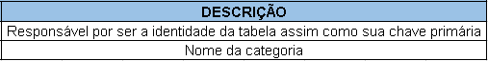

TABELA PRODUTO:
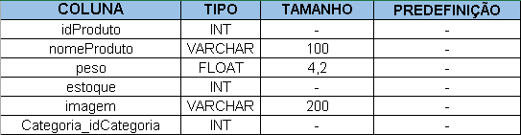
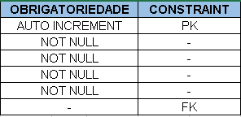
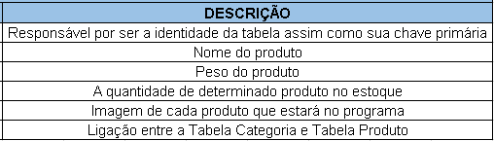
TABELA VENDA_ITEM:
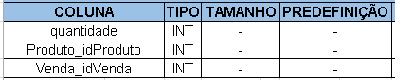
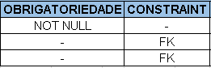
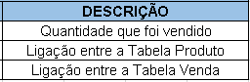

TABELA VENDA:
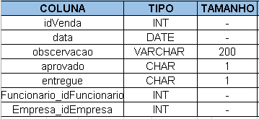

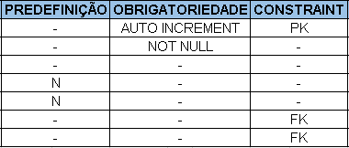
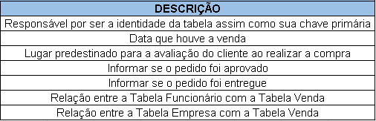
TABELA FUNCIONÁRIO:
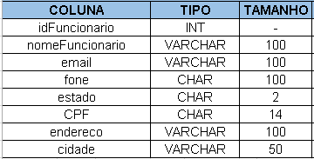
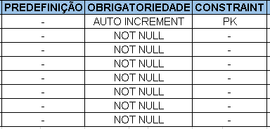
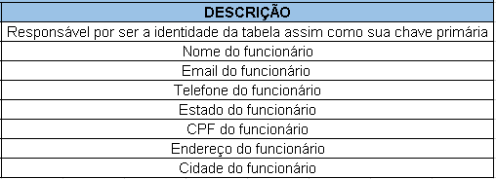
TABELA EMPRESA:
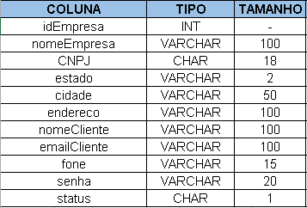
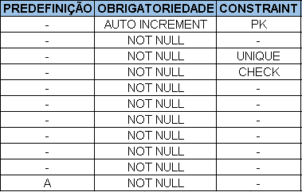
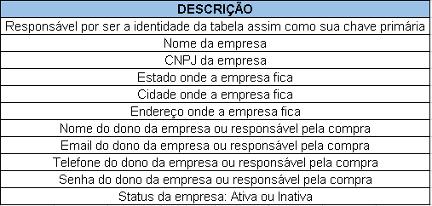

Diagrama de Caso de Uso

Cenário 1:

Cenário 2 :

Cenário V

Diagrama de Classe

Diagrama de Sequência

Diagrama de Atividade

Telas

Conclusão

A conclusão é a redação final. Neste capítulo são apresentados os resultados obtidos de acordo com os objetivos e hipóteses da pesquisa.
Trata-se de uma recapitulação sintética dos resultados obtidos e pode apresentar propostas e sugestões em razão dos dados coletados e discutidos.
Na conclusão poderão ser apontados temas para pesquisas futuras de assuntos que não foram devidamente tratados com a profundidade merecida (por não ser objetivo do trabalho).

REFERÊNCIAS

https://www.bbc.com/portuguese/geral-59974046#:~:text=Embora%20o%20brasileiro%20seja%20o,30%25%20no%20uso%20desde%202019.

TOMÉ, Luciana Mota. Comércio eletrônico. 2021.

ALBERTIN, Luiz Alberto. Comércio Eletrônico: Modelo, Aspectos e Contribuições de Sua Aplicação. 5 ed. São Paulo: Atlas, 2001.

E-DELIVERY. Como a internet mudou o comportamento de compra de alimentos. 2016. Disponível em: http://www.edeliveryonline.com.br/ Acesso em: 10 abril 2022.

PONTE NETO, Eriberto de Sá. I Food: um estudo sobre o comportamento de compra do consumidor. 2016.

ASSOCIAÇÃO NACIONAL DAS UNIVERSIDADES PRIVADAS. Dados. Disponível em: <www.anup.com.br>. Acesso em: 20 nov. 2002.

ARRUDA, José Ricardo Campelo. Políticas & indicadores da qualidade na educação superior. Rio de Janeiro: Dunya; Qualitymark, 1997.

BASTOS, Antonio V. B. Comprometimento organizacional: um balanço dos resultados e desafios que cerca essa tradição de pesquisa. Revista de Administração de Empresas. São Paulo, v. 33, n. 3, p. 52-64, 1993.

____. Comprometimento no trabalho: a estrutura dos vínculos do trabalhador com a organização, a carreira e o sindicato. Brasília: 1994. Tese (doutorado), Universidade de Brasília.

BLAU, G. The measurement and prediction of career commitment. Journal of Occupational Psychology, v. 58, p. 277-288, 1985.

BORDIGNON, Neusa. A trajetória histórico-institucional da Unoesc: legitimidade e perspectivas. Florianópolis: 2000. Dissertação (mestrado), Universidade Federal de Santa Catarina.

CANDIDA, Maria das Graças. Diagnóstico Ambiental: aplicação da etapa inicial de um modelo do planejamento estratégico para instituição de ensino superior da iniciativa privada: o caso da Faculdade de Ciências Sociais Aplicadas de Cascavel. Cascavel: 2001. Monografia (graduação), União Educacional de Cascavel.

CARDOSO, Olga Regina, Foco da qualidade total de serviços no conceito do produto ampliado. Florianópolis: 1995. Tese (doutorado), departamento de Engenharia de Produção e Sistemas, Universidade Federal de Santa Catarina.

COSTA, Vânia M. F. As influências de um programa de participação nos resultados no comprometimento organizacional: o caso de uma empresa gaúcha do ramo moveleiro. Florianópolis: 2000. Dissertação (mestrado), Universidade Federal de Santa Catarina.

GIL, Antônio Carlos. Gestão de pessoas: enfoque nos papéis profissionais. São Paulo: Atlas, 2001.

MARCONI, Marina de Andrade. LAKATOS, Eva Maria. Técnicas de pesquisa: planejamento e execução de pesquisas, amostragem e técnicas de pesquisas, elaboração, análise e interpretação de dados. 4 ed. São Paulo: Atlas, 1999.

MEZOMO, João Catarin. O desafio da qualidade em serviços na universidade. In: Seminário nacional das novas universidades brasileiras. Rio de Janeiro: 1994a.

____. Educação e qualidade: a escola volta às aulas. São Paulo: Terra, 1994b.

Apresentar a referência citada é obrigatório, pois todo o trabalho científico é fundamentado em uma pesquisa referenciada.
Todas as publicações utilizadas no decorrer do texto deverão ser apresentadas de acordo com as normas da ABNT (NBR6023/2002).
As referências devem ser apresentadas seguindo as seguintes normas:
- alinhadas à margem esquerda do texto;
- digitadas em espaço simples
- separadas entre si por espaço duplo;
- apresentadas em ordem alfabética;
- a fonte poderá ser Arial ou Times New Roman;
- o tamanho da fonte deverá ser 12.

APÊNDICE – Título
Apêndice é um elemento opcional.
O apêndice é um texto ou documento elaborado pelo autor, a fim de complementar sua argumentação, como questionário, entrevista, folder, entre outros.
Quando houver mais de um apêndice, estes deverão ser identificados por letras maiúsculas consecutivas, travessão e pelos respectivos títulos.
Ex: APÊNDICE A – Título
APÊNDICE B – Título

Anexo a – Título
Anexo é um elemento opcional.
O anexo é um texto ou documento não elaborado pelo autor, que serve de fundamentação, comprovação ou ilustração, como lei, decreto, entre outros.
Quando houver mais de um anexo, estes deverão ser identificados por letras maiúsculas consecutivas, travessão e pelos respectivos títulos.
Ex: ANEXO A – Título
ANEXO B – Título

Especialista em Educação Permanente: Saúde e educação pela FioCruz – Fundação Osvaldo Cruz. Especialista em tecnologias da Informação pela UNIVEL – União Educacional de Cascavel. Pedagoga formada pela UNIPAR – Universidade Paranaense. Professora do núcleo técnico do Estado do Paraná – Ensino médio técnico
refere-se às transações comerciais realizadas pela internet – via computadores, celulares e tablets – e também aos sites de venda de marcas próprias.

